Nome: Gustavo Hammerschmidt.

Atividade de Metodologia Ativa – Aprendizagem baseada em Problema

**Atividade 1**

Contexto: Uma empresa foi contratada para estabelecer conexão de fibra ótica entre algumas cidades. A tubulação subterrânea já foi instalada anteriormente e nela só é possível passar um cabo por vez. O grafo que a tubulação forma é o G1, sendo os vértices as cidades.

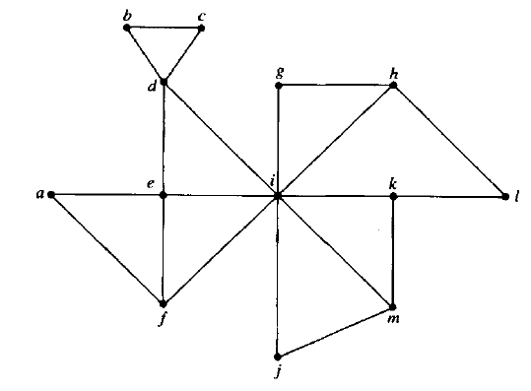

Grafo G1.

Sobre esse problema, responda os itens a seguir.

1. A empresa é especializada em passar fibra, mas não em instalar tubulação. Dessa forma pergunta-se: a empresa deverá contratar outra empresa para construção de nova tubulação entre algumas cidades ou a tubulação existente é suficiente?

Sim, pois há tubulações com um número ímpar de conexões, deveria haver uma tubulação entre f e m, e entre k e h.

1. Qual teoria da Teoria dos Grafos poderia ser utilizada para responder essa questão?

Teoria dos grafos eulerianos. Se e, somente se, o grafo tiver 0 ou 2 vértices de grau ímpares.

1. Como poderia ser classificado um Grafo que não necessita de nova tubulação para o problema em questão?

Um grafo euleriano.

1. Há algoritmo determinístico de tempo polinomial que responde o item 1?

Sim, pois basta que o algoritmo avalie o grau de cada vértice.

**Atividade 2**

Contexto: Considere que o grafo G1 agora representa infraestrutura rodoviária, que conecta cidades. Uma empresa de Logística precisa fazer entregas de produtos em todas essas cidades mas para isso precisa estabelecer uma rota.

Sobre esse problema, responda os itens a seguir.

1. Qual teoria da Teoria dos Grafos poderia ser utilizada para auxiliar na determinação dessa rota?

Teorema hamiltoniano; passa por um caminho apenas uma vez sem repetir os vértices (um grafo é chamado hamiltoniano quando possui um ciclo hamiltoniano).

1. Como poderia ser classificado um Grafo que possibilita que todas as cidades sejam visitadas uma única vez, sendo que a rota inicia e finaliza em uma dada cidade?

Um grafo rastreável.

1. Como pode ser denominado o caminho que inicia e termina na mesma cidade e passa por todas as cidades uma única vez?

Um caminho hamiltoniano. Um ciclo hamiltoniano.

1. Há algoritmo determinístico de tempo polinomial que permite encontrar essa rota?

Não, pois é um problema NP-completo.

1. Qual problema da teoria dos Grafos possui aderência à rota que responde o item 3 e ainda minimiza a distância percorrida?

Problema do Caixeiro Viajante.